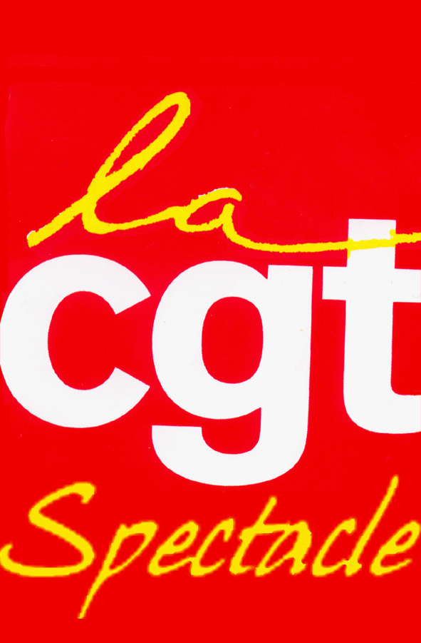
RENCONTRE AVEC LES 3 « SAGES » ? PAS DE RENDEZ -VOUS L’INSTANT…

Le gouvernement a annoncé le 19 juin dernier que la mission confiée à Hortense Archambault, Jean-Denis Combrexelle et Jean-Patrick Gille, devait démarrée le mardi 24 juin.
Pour le moment, nous n’avons reçu aucune invitation et ne connaissons ni le contenu de la lettre de mission, ni leur programme.
Nous continuons de dénoncer la décision du gouvernement d’agréer un texte injuste qui fait porter deux milliards d’économies sur les dos de tous les chômeurs (intérimaires, précaires, cadres, ainsi qu’intermittents du spectacle).
Pour les annexes 8 et 10, le seul texte acceptable devra prendre en compte nos propositions portées depuis plus de dix ans et popularisées par la plateforme du comité de suivi.
Nous refusons catégoriquement que l’Etat finance durablement un régime qui doit relever de la solidarité interprofessionnelle.
La mobilisation continue sous toutes les formes pour que le gouvernement nous entende !

Jeudi 26 juin à Paris : Rdv à partir de 13h devant Le Cirque D’Hiver - M° Filles du Calvaire pour rejoindre en cortège la manifestation interprofessionnelle.
Pour les rendez-vous en régions, rapprochez-vous de vos syndicats ou de notre site Internet : www.fnsac-cgt.com

Paris, le 23 juin 2014, 18H.

Pour vous tenir informés à tout moment de l’actualité sociale, notre Fédération met à votre disposition : son site Internet au www.fnsac-cgt.com - Email : cgtspectacle@fnsac-cgt.com
FNSAC 14-16, rue des Lilas 75019 PARIS – Tel. : 01 48 03 87 60

